Считывание файловой системы с Palm Pre.
Оглавление
Считывание файловой системы с Palm Pre. 1
Общая информация. 1
Реализация AcquisitionContents 1
Реализация AcquisitionStructure 2
Получение содержимого директории 2
Получение атрибутов File System Item. 3
Интеграция с DeviceSeizure 4
Возможные проблемы реализации 4

Общая информация.
Для device enumeration, соединения с устройством, обмена информацией по терминалу используется утилита novacom.exe, входящая в поставку Mojo SDK. С помощью неё можно получить список подключенных устройств и устанавливать web applications на устройство.
Работает сие чудо примерно по такому же принципу, как работает наш Android plugin. Для получения списка устройств открывается Socket. По умолчанию это localhost:6968. По этому каналу вычитывается информация о портах, по которым можно подключаться к устройству.
На стороне устройства запускается (точнее, уже запущен разработчиками Palm) сервис, обрабатывающий запросы от утилиты novacom.

Итак, подключимся к устройству :
INovacomController controller = Novacom.getController();
NovaDeviceInfo devices[] = controller.getDeviceList();
NovaDeviceInfo devInfo = devices[0];
INovacomDevice device = controller.connectToDevice(devInfo);

Таким же образом работает метод InovacomController.connectDefaultDevice()

Реализация AcquisitionContents
Рассмотрев методы класса InovacomDevice, можно обнаружить метод
public abstract INovacomStream getFile(String paramString)
throws NovacomException, IOException;
Таким образом, зная путь к файлу, мы можем прочесть его содержимое. Это значит, что, AcquisitionContents практически готов.

Реализация AcquisitionStructure
Осталось найти способ реализовать AcquisitionStructure. Для этого нам нужно :
- Получать содержимое директорий.
- Отличать директории от файлов.

Получение содержимого директории
Первая задача решается с помощью метода
public abstract INovacomStream runProgram(String paramString, String[] paramArrayOfString) throws NovacomException, IOException;
интерфейса INovacomDevice

Таким образом, воспользовавшись командой ls, можно получить содержимое директории.
Примечание : novacom понятия не имеет о переменных окружения Web Os Linux. Поэтому, одного имени команды недостаточно. Путь должен быть абсолютны.

INovacomDevice device = controller.connectToDefaultDevice();
String[] args = {“”}
InovacomStream answer1 = device.runProgram(“ls”, args); // ERROR
InovacomStream answer2 = device.runProgram(“/bin/ls”, args); // OK

Доступные по умолчанию утилиты находятся в директории «/bin»

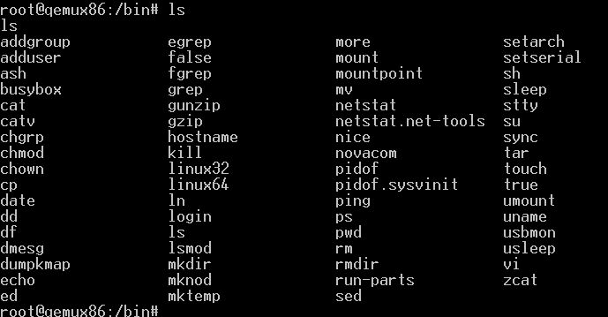Рисунок 1: Список доступных команд Web Os

По умолчанию команда ls выдает не всё содержимое, не показывая «скрытые» файлы. В Linux системах они обычно начинаются с символа «.». Для получения всего содержимого следует воспользоваться опцией ls -A
Для более простого разбора результатов следует воспользоваться опцией ls -1, которая гарантирует расположение каждого элемента на отдельной строке.

Итак, для получения содержимого директории, будем использовать команду
ls -1 -A <directory full path>

Пример кода :
String path = “/”
String[] args = { "-1", "-A", path };
InovacomStream answer = device.runProgram(“/bin/ls”, args);

Получение атрибутов File System Item.
Определить тип File System Item можно с помощью команды find <item full path>.
Однако по умолчанию данной утилиты нет Web Os Linux. В принципе, её можно установить (см. статью «The Basics of The Palm Pre Linux»). Однако это будет нарушением принципа Foreinsic (при считывании данных содержимое устройства не должно измениться).
Для решения данной задачи можно использовать команду ls -F, которая декорирует имена файлов в зависимости от их атрибутов, добавляя символ к имени FsItem. Ниже приведены возможные значения этих символов.

Суффикс | Значение
@ | Символьная ссылка
* | Исполняемый файл
/ | Директория
= | socket

Дополнительная сложность заключается в том, что обычные файлы и директории также могут содержать (и даже заканчиваться на) символы «@», «*», «=». Таким образом, нужно сравнивать результаты выполнения команд :
ls -A -1 и ls -A -1 -F
Если для данного элемента (строки ответа) значения совпадают, то это файл. Иначе тип следует определять по последнему символу декорированного имени.
При считывании содержимого файла типа socket устройство выдает ошибку. Эти файлы нужно пропускать. Остальные файлы («*», «@») можно считать файлами.

Исходный код тестового проекта на java, осуществляющий чтение файловой системы с Palm Pre, можно найти на github – https://github.com/dodikk/Palm-Sync

Интеграция с проектом на С++
Для интеграции с DeviceSeizure можно использовать такие подходы :
- Запустить Java код с помощью доступа к java машине из C++ кода.
+ Повторное использование кода Mojo SDK.
– Дополнительные зависимости DS от Java машины
– Неудобный и громоздкий интерфейс вызова Java кода
- Преобразовать Java код в *.dll
Для этого можно использовать
- компилятор GNU gcj, выдающий непосредственно native код.
Настройка конфигурации — с помощью makefile. Могут возникнуть трудности интеграции с проектом DS.
- Excelsior JET – генерирует *.dll из *.jar файла. Платная.
- Переписать библиотеку novacom.jar на С++.
Reversing библиотеки можно осуществить с помощью http://java.decompiler.free.fr/?q=jdgui без затрат труда и времени.

Возможные проблемы реализации
Основной проблемой может стать возможность создания рекурсивных файловых систем с помощью команды mount либо символьных ссылок для директорий (создаются с помощью команды ln -s <source dir> <alas dir>).
Потенциальные проблемы с командой mount решаются ядром Linux, не позволяющим более 1го уровня рекурсии. Тем-не-менее, является спорным вопросом, стоит ли вычитывать такие папки повторно. Обнаружить подобные вещи можно с помощью команды mount

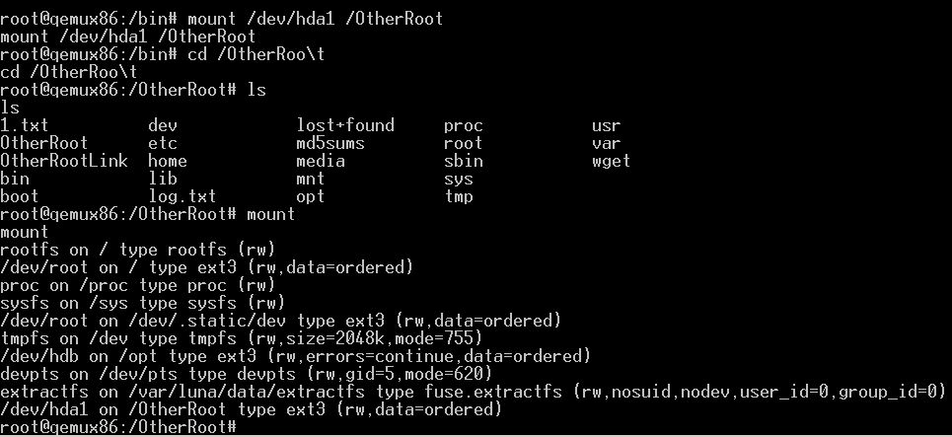Рисунок 2: Результаты вывода команды mount

Результаты вывода команды mount можно описать с помощью такой структуры :

class FsInfo
{
public String device_;
public String mountPoint_;
public String type_;
public String options_;
}

Возможным решением для составления «черного списка» является :
- Определить повторные точки входа (mountPoint_) для корневой системы (/dev/hda1) и поместить их в blacklist.
- Убрать из общего списка точки входа для корневой системы.
- Отсортировать общий список по точке входа.
- Убрать более поздние вхождения элементов с одинаковыми путями к устройству (device_).

Проблема с символьными ссылками требует более глубокого изучения. Однако она более серьезна, так как может привести к зацикливанию программы.

В базовой поставке устройства обе проблемы отсутствуют. Однако они потенциально возможны за счет вмешательства пользователя.

